**教 学 工 作 简 报**

2014-2015学年 第14期（总第159期）

河南省工业学校教务处督导办 2014年12月19日

**小组教学模式在经管系课改中的应用实践**

为提高我校教育教学水平，全面推行素质教育，整体提升教师素质，推进教学课堂改革，根据经管系十二月的计划，冯海涛老师在12月17日进行了《基础会计》公开课。本次活动由经管系没课的老师参加，

活动中各位教师高度重视，积极参与，团结协作，为全系教师提供了展示、交流、学习的平台，观摩活动后熊民庆主任及时组织全体教师进行了评课，对本次课的优点和缺点进行了点评，无论讲课人还是听课人从中都获得了较大收获，课堂上冯海涛老师运用多种教育教学手段及教学方法，体现了新课程改革的要求，特别采用了小组教学模式，切实抓好了教育教学的各个环节，把教师的主导作用与学生的主体作用充分结合起来了。课中还请李桂春、陈仁鹏等会计教师参与到课堂辅导中，使听课的师生受益匪浅，受到了大家的一致好评。

这次活动的开展，既锻炼了教师的队伍，又为提高教学质量奠定了基础，也是经管系对本学期教师采取参与式教学改革的一次检验，既反映出了教师较高的基本素养和业务水平，同时也暴露出了在教学中存在的问题：比如课堂组织常规、学生学习习惯的养成，教学设计问题、如何更好地与学生进行合作与交流问题等。课堂教学改革，改变了教师的教学行为，改变了学生的学习方式。特别是小组合作学习已经成为课改实验的重要组成部分，那么如何调动学生小组合作学习的积极性，使小组合作更具实效，使课堂更能高效。在今后的工作中，我们会对这些问题进行深入的探讨，并不断改进！

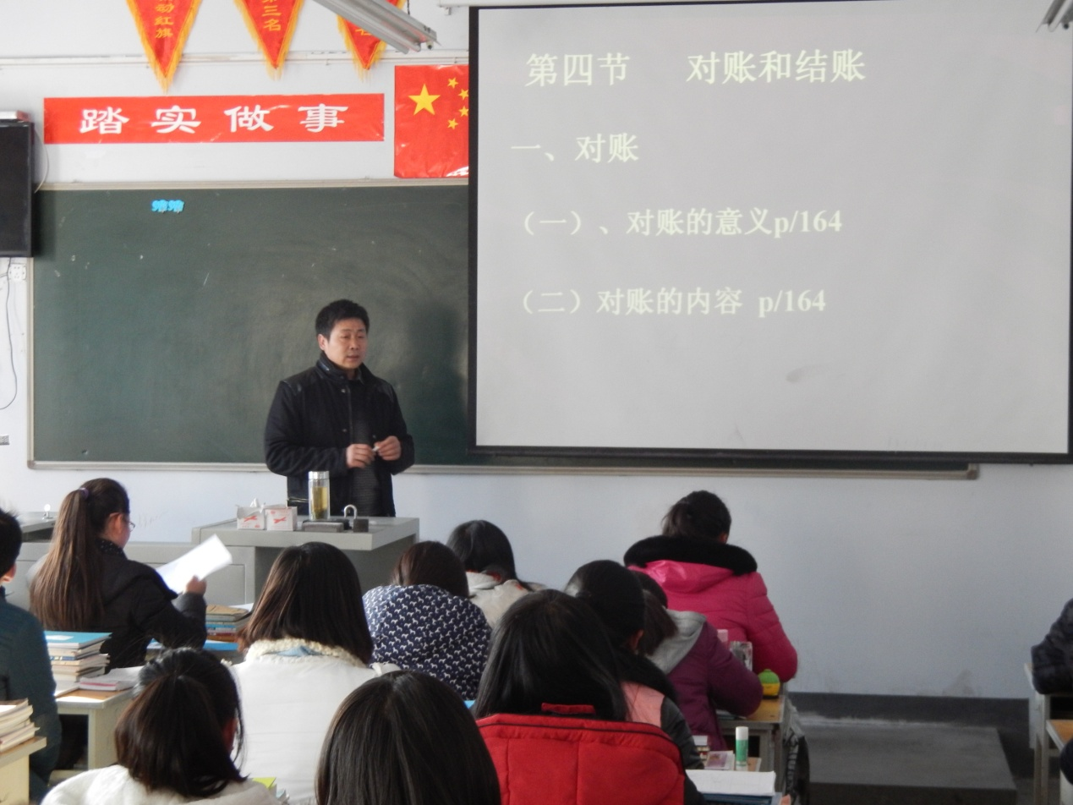

冯海涛老师在讲本节课的计划

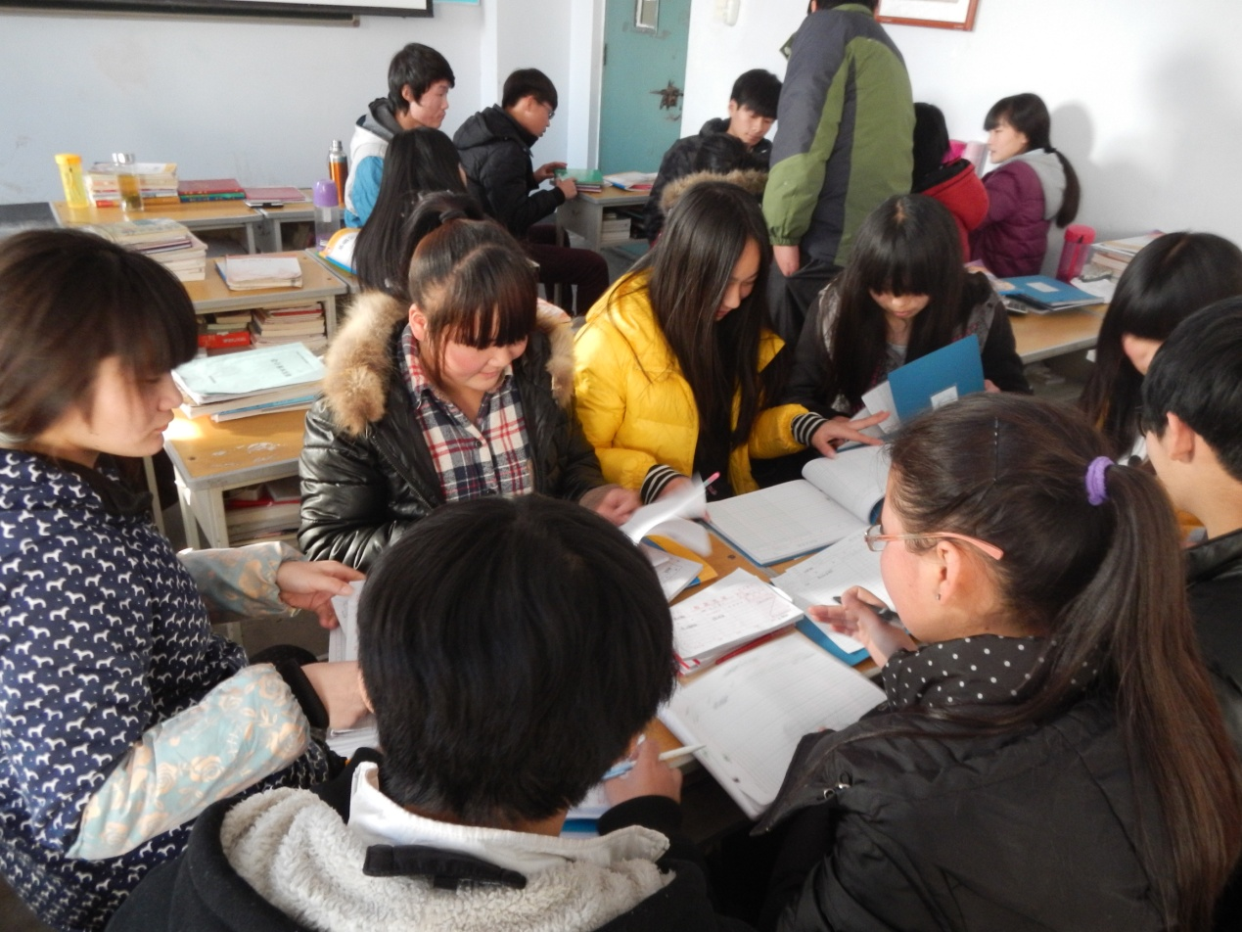

在课中同学们按小组共同学习

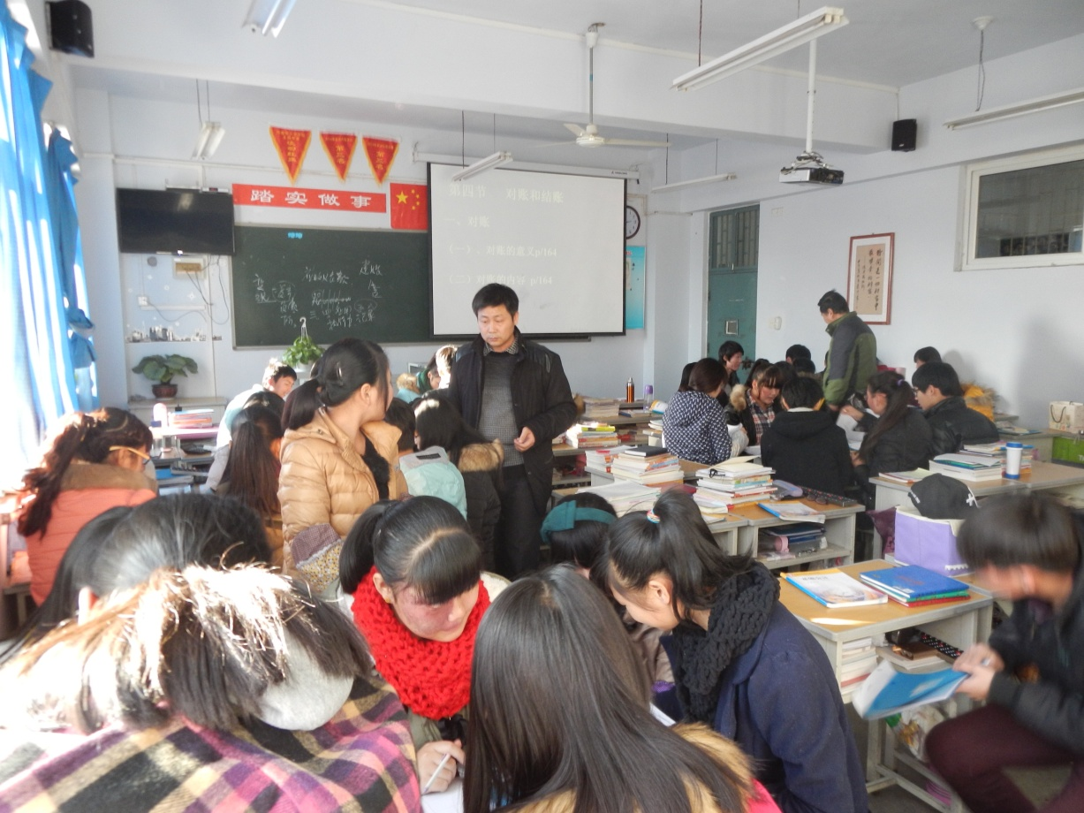

冯老师和其他会计老师在辅导学生

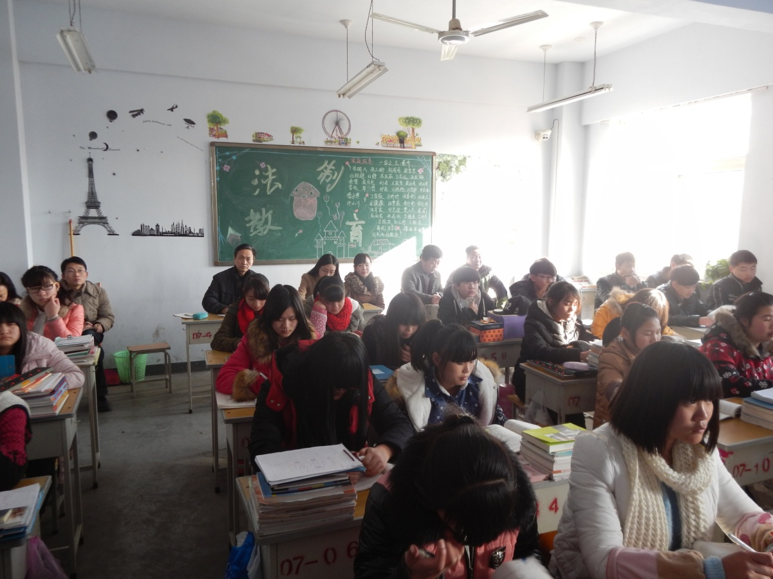

同学们在认真听讲 （经管系供稿）

2014年12月19日